# ****第一章****. 基础环境搭建

### 【目标】

基础环境搭建

### 【路径】

1：导入旅游管理模块数据表

2：导入旅游管理模块实体类

3：导入项目所需公共资源

### 【讲解】

## 1.1. ****导入旅游管理模块数据表****

操作步骤：

（1）导入SQL语句

**DROP** **TABLE** **IF** **EXISTS** `t_travelgroup`;

**CREATE** **TABLE** `t_travelgroup` (

`id` int(11) **NOT** NULL AUTO_INCREMENT,

`code` varchar(32) **DEFAULT** NULL,

`name` varchar(1000) **DEFAULT** NULL,

`helpCode` varchar(32) **DEFAULT** NULL,

`sex` char(1) **DEFAULT** NULL,

`remark` varchar(1000) **DEFAULT** NULL,

`attention` varchar(1000) **DEFAULT** NULL,

**PRIMARY** **KEY** (`id`)

) **ENGINE**=**InnoDB** AUTO_INCREMENT=16 **DEFAULT** **CHARSET**=utf8;

**DROP** **TABLE** **IF** **EXISTS** `t_travelitem`;

**CREATE** **TABLE** `t_travelitem` (

`id` int(11) **NOT** NULL AUTO_INCREMENT,

`code` varchar(16) **DEFAULT** NULL,

`name` varchar(32) **DEFAULT** NULL,

`sex` char(1) **DEFAULT** NULL,

`age` varchar(32) **DEFAULT** NULL,

`price` float **DEFAULT** NULL,

`type` char(1) **DEFAULT** NULL COMMENT '自由行类型,分为自由和跟团两种',

`attention` varchar(128) **DEFAULT** NULL,

`remark` varchar(128) **DEFAULT** NULL,

**PRIMARY** **KEY** (`id`)

) **ENGINE**=**InnoDB** AUTO_INCREMENT=98 **DEFAULT** **CHARSET**=utf8;

**DROP** **TABLE** **IF** **EXISTS** `t_travelgroup_travelitem`;

**CREATE** **TABLE** `t_travelgroup_travelitem` (

`travelgroup_id` int(11) **NOT** NULL **DEFAULT** '0',

`travelitem_id` int(11) **NOT** NULL **DEFAULT** '0',

**PRIMARY** **KEY** (`travelgroup_id`,`travelitem_id`),

**KEY** `item_id` (`travelitem_id`),

**CONSTRAINT** `group_id` **FOREIGN** **KEY** (`travelgroup_id`) **REFERENCES** `t_travelgroup` (`id`),

**CONSTRAINT** `item_id` **FOREIGN** **KEY** (`travelitem_id`) **REFERENCES** `t_travelitem` (`id`)

) **ENGINE**=**InnoDB** **DEFAULT** **CHARSET**=utf8;

（2）在SQL客户端中，执行SQL语句

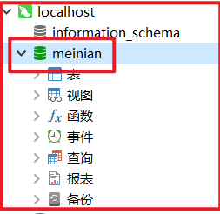

## 1.2. ****导入旅游管理模块实体类****

新建包名 com.atguigu.pojo 将资料中提供的 POJO 实体类复制到 meinian_pojo工程中。

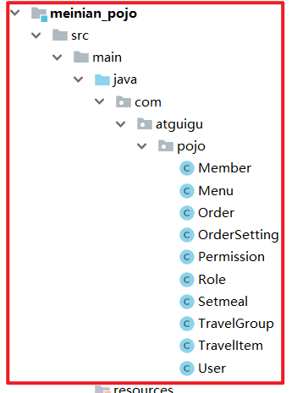

## 1.3. ****导入项目所需公共资源****

项目开发过程中一般会提供一些公共资源，供多个模块或者系统来使用。

本章节我们导入的公共资源有：

（1）返回消息常量类MessageConstant.java，放到meinian_common工程中

**package** com.atguigu.constant;

**public** **class** **MessageConstant** {

**public** **static** **final** String DELETE_TRAVELITEM_FAIL = "删除自由行失败";

**public** **static** **final** String DELETE_TRAVELITEM_SUCCESS = "删除自由行成功";

**public** **static** **final** String ADD_TRAVELITEM_SUCCESS = "新增自由行成功";

**public** **static** **final** String ADD_TRAVELITEM_FAIL = "新增自由行失败";

**public** **static** **final** String EDIT_TRAVELITEM_FAIL = "编辑自由行失败";

**public** **static** **final** String EDIT_TRAVELITEM_SUCCESS = "编辑自由行成功";

**public** **static** **final** String QUERY_TRAVELITEM_SUCCESS = "查询自由行成功";

**public** **static** **final** String QUERY_TRAVELITEM_FAIL = "查询自由行失败";

**public** **static** **final** String UPLOAD_SUCCESS = "上传成功";

**public** **static** **final** String ADD_TRAVELGROUP_FAIL = "新增报团游失败";

**public** **static** **final** String ADD_TRAVELGROUP_SUCCESS = "新增报团游成功";

**public** **static** **final** String DELETE_TRAVELGROUP_FAIL = "删除报团游失败";

**public** **static** **final** String DELETE_TRAVELGROUP_SUCCESS = "删除报团游成功";

**public** **static** **final** String QUERY_TRAVELGROUP_SUCCESS = "查询报团游成功";

**public** **static** **final** String QUERY_TRAVELGROUP_FAIL = "查询报团游失败";

**public** **static** **final** String EDIT_TRAVELGROUP_FAIL = "编辑报团游失败";

**public** **static** **final** String EDIT_TRAVELGROUP_SUCCESS = "编辑报团游成功";

**public** **static** **final** String PIC_UPLOAD_SUCCESS = "图片上传成功";

**public** **static** **final** String PIC_UPLOAD_FAIL = "图片上传失败";

**public** **static** **final** String ADD_SETMEAL_FAIL = "新增套餐失败";

**public** **static** **final** String ADD_SETMEAL_SUCCESS = "新增套餐成功";

**public** **static** **final** String IMPORT_ORDERSETTING_FAIL = "批量导入预约设置数据失败";

**public** **static** **final** String IMPORT_ORDERSETTING_SUCCESS = "批量导入预约设置数据成功";

**public** **static** **final** String GET_ORDERSETTING_SUCCESS = "获取预约设置数据成功";

**public** **static** **final** String GET_ORDERSETTING_FAIL = "获取预约设置数据失败";

**public** **static** **final** String ORDERSETTING_SUCCESS = "预约设置成功";

**public** **static** **final** String ORDERSETTING_FAIL = "预约设置失败";

**public** **static** **final** String ADD_MEMBER_FAIL = "新增会员失败";

**public** **static** **final** String ADD_MEMBER_SUCCESS = "新增会员成功";

**public** **static** **final** String DELETE_MEMBER_FAIL = "删除会员失败";

**public** **static** **final** String DELETE_MEMBER_SUCCESS = "删除会员成功";

**public** **static** **final** String EDIT_MEMBER_FAIL = "编辑会员失败";

**public** **static** **final** String EDIT_MEMBER_SUCCESS = "编辑会员成功";

**public** **static** **final** String TELEPHONE_VALIDATECODE_NOTNULL = "手机号和验证码都不能为空";

**public** **static** **final** String LOGIN_SUCCESS = "登录成功";

**public** **static** **final** String VALIDATECODE_ERROR = "验证码输入错误";

**public** **static** **final** String QUERY_ORDER_SUCCESS = "查询预约信息成功";

**public** **static** **final** String QUERY_ORDER_FAIL = "查询预约信息失败";

**public** **static** **final** String QUERY_SETMEALLIST_SUCCESS = "查询套餐列表数据成功";

**public** **static** **final** String QUERY_SETMEALLIST_FAIL = "查询套餐列表数据失败";

**public** **static** **final** String QUERY_SETMEAL_SUCCESS = "查询套餐数据成功";

**public** **static** **final** String QUERY_SETMEAL_FAIL = "查询套餐数据失败";

**public** **static** **final** String SEND_VALIDATECODE_FAIL = "验证码发送失败";

**public** **static** **final** String SEND_VALIDATECODE_SUCCESS = "验证码发送成功";

**public** **static** **final** String SELECTED_DATE_CANNOT_ORDER = "所选日期不能进行旅游预约";

**public** **static** **final** String ORDER_FULL = "预约已满";

**public** **static** **final** String HAS_ORDERED = "已经完成预约，不能重复预约";

**public** **static** **final** String ORDER_SUCCESS = "预约成功";

**public** **static** **final** String GET_USERNAME_SUCCESS = "获取当前登录用户名称成功";

**public** **static** **final** String GET_USERNAME_FAIL = "获取当前登录用户名称失败";

**public** **static** **final** String GET_MENU_SUCCESS = "获取当前登录用户菜单成功";

**public** **static** **final** String GET_MENU_FAIL = "获取当前登录用户菜单失败";

**public** **static** **final** String GET_MEMBER_NUMBER_REPORT_SUCCESS = "获取会员统计数据成功";

**public** **static** **final** String GET_MEMBER_NUMBER_REPORT_FAIL = "获取会员统计数据失败";

**public** **static** **final** String GET_SETMEAL_COUNT_REPORT_SUCCESS = "获取套餐统计数据成功";

**public** **static** **final** String GET_SETMEAL_COUNT_REPORT_FAIL = "获取套餐统计数据失败";

**public** **static** **final** String GET_BUSINESS_REPORT_SUCCESS = "获取运营统计数据成功";

**public** **static** **final** String GET_BUSINESS_REPORT_FAIL = "获取运营统计数据失败";

**public** **static** **final** String GET_SETMEAL_LIST_SUCCESS = "查询套餐列表数据成功";

**public** **static** **final** String GET_SETMEAL_LIST_FAIL = "查询套餐列表数据失败";

}

（2）返回结果 Result 和 PageResult类，放到 meinian_pojo工程中

【1】Result.java

| **名称** | **类型** | **说明** |
| --- | --- | --- |
| flag | boolean | 执行结果，true为执行成功 false为执行失败 |
| message | String | 返回结果信息 |
| data | Object | 返回数据 |

处理响应结果集

**package** com.atguigu.entity;

**import** java.io.Serializable;

**public** **class** **Result** **implements** **Serializable** {

**private** **boolean** flag;//执行结果，true为执行成功 false为执行失败

**private** String message;//返回结果信息

**private** Object data;//返回数据

**public** **Result**(**boolean** flag, String message) {

**super**();

**this**.flag = flag;

**this**.message = message;

}

**public** **Result**(**boolean** flag, String message, Object data) {

**this**.flag = flag;

**this**.message = message;

**this**.data = data;

}

**public** **boolean** **isFlag**() {

**return** flag;

}

**public** **void** **setFlag**(**boolean** flag) {

**this**.flag = flag;

}

**public** String **getMessage**() {

**return** message;

}

**public** **void** **setMessage**(String message) {

**this**.message = message;

}

**public** Object **getData**() {

**return** data;

}

**public** **void** **setData**(Object data) {

**this**.data = data;

}

}

【2】PageResult.java

处理分页列表结果集。

| **名称** | **类型** | **说明** |
| --- | --- | --- |
| total | Long | 总记录数 |
| rows | List | 当前页结果 |

**package** com.atguigu.entity;

**import** java.io.Serializable;

**import** java.util.List;

**public** **class** **PageResult** **implements** **Serializable** {

**private** Long total;//总记录数

**private** List rows;//当前页结果

**public** **PageResult**(Long total, List rows) {

**super**();

**this**.total = total;

**this**.rows = rows;

}

**public** Long **getTotal**() {

**return** total;

}

**public** **void** **setTotal**(Long total) {

**this**.total = total;

}

**public** List **getRows**() {

**return** rows;

}

**public** **void** **setRows**(List rows) {

**this**.rows = rows;

}

}

（3）封装分页查询条件的 QueryPageBean 类，放到 meinian_pojo 工程中

用于封装查询条件

| **名称** | **类型** | **说明** |
| --- | --- | --- |
| currentPage | Integer | 页码 |
| pageSize | Integer | 每页记录数 |
| queryString | String | 查询条件 |

**package** com.atguigu.entity;

**import** java.io.Serializable;

/**

* QueryPageBean

* @Description: 封装查询条件

*/

**public** **class** **QueryPageBean** **implements** **Serializable** {

**private** Integer currentPage;//页码

**private** Integer pageSize;//每页记录数

**private** String queryString;//查询条件

**public** Integer **getCurrentPage**() {

**return** currentPage;

}

**public** **void** **setCurrentPage**(Integer currentPage) {

**this**.currentPage = currentPage;

}

**public** Integer **getPageSize**() {

**return** pageSize;

}

**public** **void** **setPageSize**(Integer pageSize) {

**this**.pageSize = pageSize;

}

**public** String **getQueryString**() {

**return** queryString;

}

**public** **void** **setQueryString**(String queryString) {

**this**.queryString = queryString;

}

}

（4）html、js、css、图片等静态资源，放到meinian_web工程的webapp文件夹下面

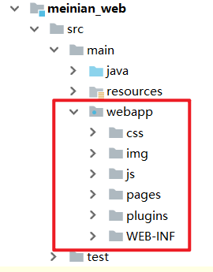

① 启动 zkServer 服务器

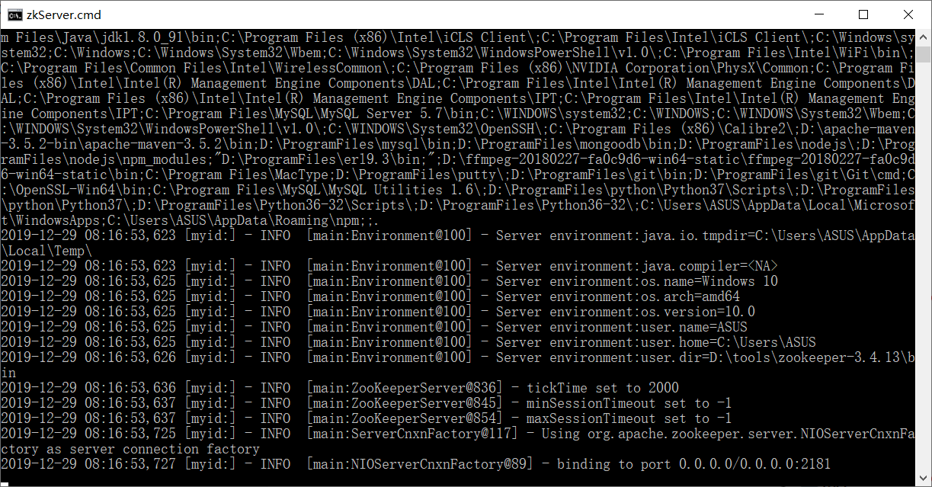

② 启动并且运行程序

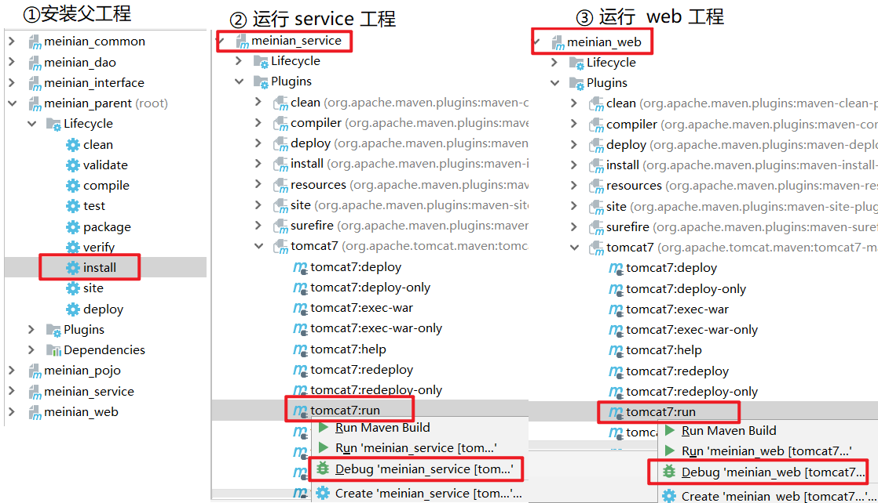

③ 请求地址：<http://localhost:82/pages/main.html>

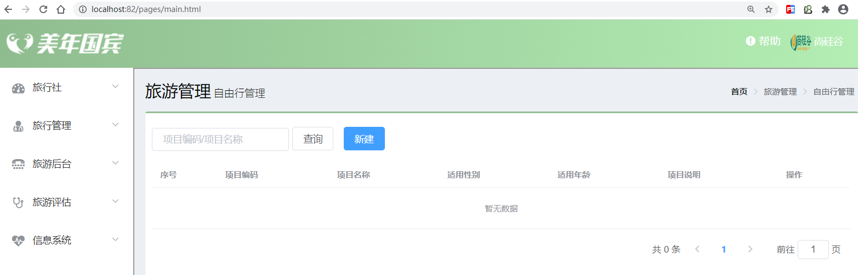

关于Vue的问题

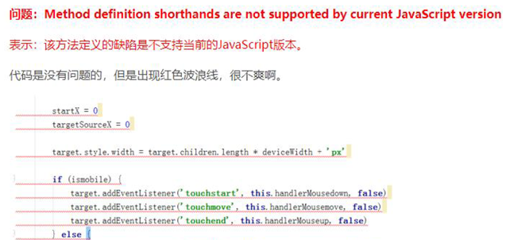

解决办法：

打开File->Settings->Languages&Frameworks->Javascript更改为ECMAScript6

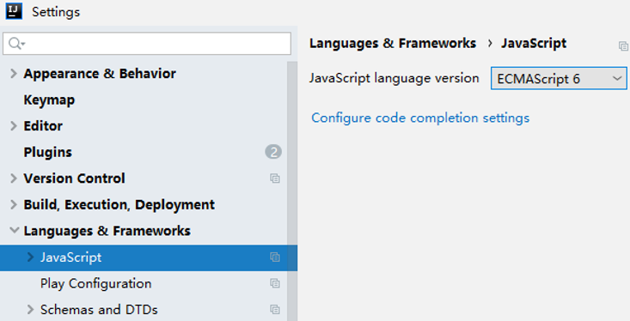

### 【小结】

1：导入旅游管理模块数据表

2：导入旅游管理模块实体类

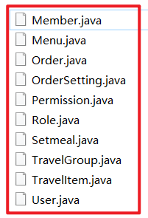

其中TravelItem.java表示自由行。

3：导入项目所需公共资源

（1）MessageConstant.java：返回消息常量类

（2）Result.java：处理响应结果集

（3）PageResult.java：处理分页列表结果集。

（4）QueryPageBean.java：封装查询条件

# ****第二章****. 新增自由行

main.html页面介绍：

### 【目标】

新增自由行

### 【路径】

1：前台代码

（1）弹出新增窗口

（2）输入校验

（3）提交表单数据

* ajax提交

axios.post("/travelItem/add.do",**this**.formData).then((response)=> {

})

2：后台代码

（1）TravelItemController.java （控制器，meinian_web里面实现）

（2）TravelItemService.java（服务接口，meinian_interface里面实现）

（3）TravelItemServiceImpl.java（服务实现类，meinian_service里面实现）

（4）TravelItemDao.java（Dao接口，meinian_dao里面实现）

（5）TravelItemDao.xml（Mapper映射文件）

3：创建数据库和表

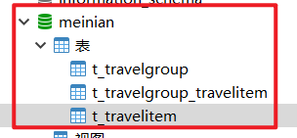

### 【接口文档】

调用方requestparams子成员：

| **名称** | **类型** | **必要** | **说明** |
| --- | --- | --- | --- |
| formData | object | 是 | TravelItem表单数据 |

formData子成员如下：

| **名称** | **类型** | **必要** | **说明** |
| --- | --- | --- | --- |
| code | String | 是 | 自由行项目编号 |
| name | String | 是 | 项目名称 |
| sex | String | 是 | 适用性别 |
| age | String | 是 | 适用年龄（范围），例如：20-50 |
| price | Float | 是 | 价格 |
| type | String | 是 | 参团类型 |
| remark | String | 是 | 项目说明 |
| attention | String | 是 | 注意事项 |

请求方式 ：post 请求

请求地址

/travelItem/add.**do**

### 【讲解】

## 2.1. ****前台代码****

自由行管理页面对应的是travelItem.html页面，根据产品设计的原型已经完成了页面基本结构的编写，现在需要完善页面动态效果。

### 2.1.1. ****弹出新增窗口****

页面中已经提供了新增窗口，只是处于隐藏状态。只需要将控制展示状态的属性dialogFormVisible改为true就可以显示出新增窗口。

新建按钮绑定的方法为handleCreate，所以在handleCreate方法中修改dialogFormVisible属性的值为true即可。同时为了增加用户体验度，需要每次点击新建按钮时清空表单输入项。

// 重置表单

resetForm() {

**this**.formData = {};

},

// 弹出添加窗口

handleCreate() {

**this**.resetForm();

**this**.dialogFormVisible = true;

},

### 2.1.2. 输入校验

rules: {//校验规则

code: [{ required: true, message: '项目编码为必填项', trigger: 'blur' }],

name: [{ required: true, message: '项目名称为必填项', trigger: 'blur' }]

}

### 2.1.3. ****提交表单数据****

点击新增窗口中的确定按钮时，触发handleAdd方法，所以需要在handleAdd方法中进行完善。

//添加

handleAdd () {

//校验表单输入项是否合法

**this**.$refs['dataAddForm'].validate((valid) => {

**if** (valid) {

//表单数据校验通过，发送ajax请求将表单数据提交到后台

axios.post("/travelItem/add.do",**this**.formData).then((response)=> {

//隐藏新增窗口

**this**.dialogFormVisible = false;

//判断后台返回的flag值，true表示添加操作成功，false为添加操作失败

**if**(response.data.flag){

**this**.$message({

message: response.data.message,

type: 'success'

});

}**else**{

**this**.$message.error(response.data.message);

}

}).finally(()=> {

// 刷新页面（列表查询）

**this**.findPage();

});

} **else** {

**this**.$message.error("表单数据校验失败");

**return** false;

}

});

},

//分页查询

findPage() {

},

## 2.2. ****后台代码****

### 2.2.1. ****Controller****

在 meinian_web 工程中创建 TravelItemController

**package** com.atguigu.controller;

**import** com.alibaba.dubbo.config.annotation.Reference;

**import** com.atguigu.constant.MessageConstant;

**import** com.atguigu.entity.Result;

**import** com.atguigu.pojo.TravelItem;

**import** com.atguigu.service.TravelItemService;

**import** org.springframework.web.bind.annotation.RequestBody;

**import** org.springframework.web.bind.annotation.RequestMapping;

**import** org.springframework.web.bind.annotation.RestController;

@RestController

@RequestMapping(value = "/travelItem")

**public** **class** **TravelItemController** {

@Reference

**private** TravelItemService travelItemService;

//新增

@RequestMapping("/add")

**public** Result **add**(@RequestBody TravelItem travelItem){

**try** {

travelItemService.add(travelItem);

}**catch** (Exception e){

**return** **new** **Result**(**false**, MessageConstant.ADD_TRAVELITEM_FAIL);

}

**return** **new** **Result**(**true**,MessageConstant.ADD_TRAVELITEM_SUCCESS);

}

}

### 2.2.2. ****服务接口****

在 meinian_interface 工程中创建 TravelItemService 接口

**package** com.atguigu.service;

**import** com.atguigu.pojo.TravelItem;

**public** **interface** **TravelItemService** {

**void** **add**(TravelItem travelItem);

}

### 2.2.3. ****服务实现类****

在 meinian_service 工程中创建 TravelItemServiceImpl 实现类

**package** com.atguigu.service.impl;

**import** com.alibaba.dubbo.config.annotation.Service;

**import** com.atguigu.dao.TravelItemDao;

**import** com.atguigu.pojo.TravelItem;

**import** com.atguigu.service.TravelItemService;

**import** org.springframework.beans.factory.annotation.Autowired;

**import** org.springframework.transaction.annotation.Transactional;

@Service(interfaceClass = TravelItemService.class)

@Transactional

**public** **class** **TravelItemServiceImpl** **implements** **TravelItemService** {

@Autowired

**private** TravelItemDao travelItemDao;

@Override

**public** **void** **add**(TravelItem travelItem) {

travelItemDao.add(travelItem);

}

}

### 2.2.4. ****Dao接口****

在meinian_dao工程中创建TravelItemDao接口，本项目是基于Mybatis的Mapper代理技术实现持久层操作，故只需要提供接口和Mapper映射文件，无须提供实现类

**package** com.atguigu.dao;

**import** com.atguigu.pojo.TravelItem;

**public** **interface** **TravelItemDao** {

**void** **add**(TravelItem travelItem);

}

### 2.2.5. ****Mapper映射文件****

在meinian_dao 工程中创建 TravelItemDao.xml 映射文件，需要和 TravelItemDao 接口在同一目录下

新建文件夹的时候，一定一定要注意，在 resources 文件夹下面新建文件夹

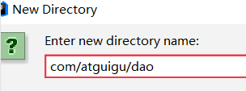

<?xml version="1.0" encoding="UTF-8" ?>

<!DOCTYPE mapper PUBLIC "-//mybatis.org//DTD Mapper 3.0//EN" "http://mybatis.org/dtd/mybatis-3-mapper.dtd">

<**mapper** **namespace**="com.atguigu.dao.TravelItemDao">

<!--新增-->

<**insert** **id**="add" **parameterType**="travelItem">

insert into t_travelitem(code,name,sex,age,price,type,remark,attention)

values

(#{code},#{name},#{sex},#{age},#{price},#{type},#{remark},#{attention})

</**insert**>

</**mapper**>

运行程序 http://localhost:82/pages/main.html

### 【小结】

1：前台代码

（1）弹出新增窗口

只需要将控制展示状态的属性 dialogFormVisible 改为true就可以显示出新增窗口。

（2）输入校验

使用 ElementUI的Form表单校验

（3）提交表单数据

* ajax提交

axios.post("/travelItem/add.do",**this**.formData).then((response)=> {

})

2：后台代码

（1）TravelItemController.java

（2）TravelItemService.java（服务接口）

（3）TravelItemServiceImpl.java（服务实现类）

（4）TravelItemDao.java（Dao接口）

（5）TravelItemDao.xml（Mapper映射文件）

# ****第三章****. 自由行分页

### 【目标】

1：熟悉分页功能中的请求参数

2：熟悉分页功能中的响应数据

3：自由行分页功能实现

### 【路径】

1：前台代码

（1）定义分页相关模型数据 , 参数通过json传递

（2）定义分页方法

* 使用钩子函数，初始化数据

（3）完善分页方法执行时机

2：后台代码

（1）TravelItemController.java

（2）TravelItemService.java（服务接口）

（3）TravelItemServiceImpl.java（服务实现类）

（4）TravelItemDao.java（Dao接口）

（5）TravelItemDao.xml（Mapper映射文件）

### 【讲解】

本项目所有分页功能都是基于ajax的异步请求来完成的，请求参数和后台响应数据格式都使用json数据格式。

1：请求参数包括页码、每页显示记录数、查询条件。

请求参数的json格式为：{currentPage:1,pageSize:10,queryString: 'atguigu'}

2：后台响应数据包括总记录数、当前页需要展示的数据集合。

响应数据的json格式为：{total:1000,rows:[]}

如下图：

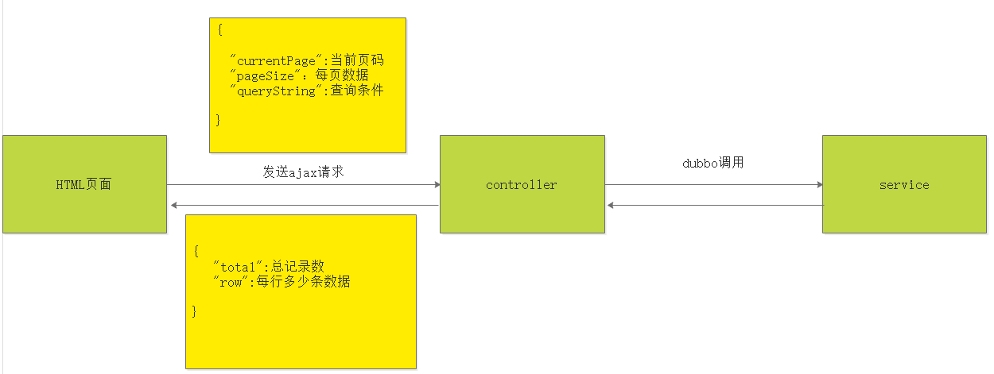

## 3.1. 前台代码

调用方requestparams子成员：

| **名称** | **类型** | **必要** | **说明** |
| --- | --- | --- | --- |
| currentPage | Integer | 是 | 页码 |
| pageSize | Integer | 是 | 每页记录数 |
| queryString | String | 是 | 查询条件 |

返回方PageResult子成员：

| **名称** | **类型** | **必要** | **说明** |
| --- | --- | --- | --- |
| total | Long | 是 | 总记录数 |
| rows | List | 是 | 当前页结果 |

调用地址

/travelItem/findPage.**do**

### 3.1.1. 定义分页相关模型数据

pagination: {//分页相关模型数据

currentPage: 1,//当前页码

pageSize:10,//每页显示的记录数

total:0,//总记录数

queryString:null//查询条件

},

dataList: [],//当前页要展示的分页列表数据

### 3.1.2. ****定义分页方法****

在页面中提供了findPage方法用于分页查询，为了能够在travelitem.html页面加载后直接可以展示分页数据，可以在VUE提供的钩子函数created中调用findPage方法

//钩子函数，VUE对象初始化完成后自动执行

created() {

**this**.findPage();

},

//分页查询

findPage() {

//分页参数

**var** param = {

currentPage:**this**.pagination.currentPage,//页码

pageSize:**this**.pagination.pageSize,//每页显示的记录数

queryString:**this**.pagination.queryString//查询条件

};

//请求后台

axios.post("/travel/findPage.do",param).then((response)=> {

//为模型数据赋值，基于VUE的双向绑定展示到页面

**this**.dataList = response.data.rows;

**this**.pagination.total = response.data.total;

});

},

### 3.1.3. ****完善分页方法执行时机****

除了在created钩子函数中调用findPage方法查询分页数据之外，当用户点击查询按钮或者点击分页条中的页码时也需要调用findPage方法重新发起查询请求。

为查询按钮绑定单击事件，调用findPage方法

<**el-button** @**click**="handleCurrentChange(1)" **class**="dalfBut">查询</**el-button**>

为分页条组件绑定current-change事件，此事件是分页条组件自己定义的事件，当页码改变时触发，对应的处理函数为handleCurrentChange

<**div** **class**="pagination-container">

<**el-pagination**

**class**="pagiantion"

@**current-change**="handleCurrentChange"

**:current-page**="pagination.currentPage"

**:page-size**="pagination.pageSize"

**layout**="total, prev, pager, next, jumper"

**:total**="pagination.total">

</**el-pagination**>

</**div**>

定义handleCurrentChange方法

//切换页码

handleCurrentChange(currentPage) {

// currentPage为切换后的页码

**this**.pagination.currentPage = currentPage;

**this**.findPage();

},

## 3.2. ****后台代码****

### 3.2.1. ****Controller****

在 TravelItemController中增加分页查询方法

**package** com.atguigu.controller;

**import** com.alibaba.dubbo.config.annotation.Reference;

**import** com.atguigu.constant.MessageConstant;

**import** com.atguigu.entity.PageResult;

**import** com.atguigu.entity.QueryPageBean;

**import** com.atguigu.entity.Result;

**import** com.atguigu.pojo.TravelItem;

**import** com.atguigu.service.TravelItemService;

**import** org.springframework.web.bind.annotation.RequestBody;

**import** org.springframework.web.bind.annotation.RequestMapping;

**import** org.springframework.web.bind.annotation.RestController;

@RestController

@RequestMapping(value = "/travel")

**public** **class** **TravelItemController** {

@Reference

**private** TravelItemService travelItemService;

@RequestMapping("/findPage")

**public** PageResult **findPage**(@RequestBody QueryPageBean queryPageBean){

PageResult pageResult = travelItemService.findPage(

queryPageBean.getCurrentPage(),

queryPageBean.getPageSize(),

queryPageBean.getQueryString());

**return** pageResult;

}

}

### 3.2.2. ****服务接口****

在 TravelItemService 服务接口中扩展分页查询方法

**package** com.atguigu.service;

**import** com.atguigu.entity.PageResult;

**import** com.atguigu.pojo.CheckItem;

**public** **interface** **TravelItemService** {

PageResult **findPage**(Integer currentPage, Integer pageSize, String queryString);

}

### 3.2.3. ****服务实现类****

在 TravelItemServiceImpl服务实现类中实现分页查询方法，基于 Mybatis 分页助手插件实现分页

**package** com.atguigu.service.impl;

**import** com.alibaba.dubbo.config.annotation.Service;

**import** com.atguigu.entity.PageResult;

**import** com.atguigu.pojo.TravelItem;

**import** com.atguigu.service.CheckItemService;

**import** com.github.pagehelper.Page;

**import** com.github.pagehelper.PageHelper;

**import** org.springframework.beans.factory.annotation.Autowired;

**import** org.springframework.transaction.annotation.Transactional;

@Service(interfaceClass = TravelItemService.class)

@Transactional

**public** **class** **TravelItemServiceImpl** **implements** **TravelItemService** {

@Autowired

**private** TravelItemDao travelItemDao;

@Override

**public** PageResult **findPage**(Integer currentPage, Integer pageSize, String queryString) {

// 不使用分页插件PageHelper

// 至少写2条sql语句完成查询

// 第1条，select count(*) from t_travelitem，查询的结果封装到PageResult中的total

// 第2条，select * from t_travelitem where NAME = '001' OR CODE = '001' limit ?,?

//（0,10）（10,10）(（currentPage-1)*pageSize,pageSize）

// 使用分页插件PageHelper（简化上面的操作）

// 1：初始化分页操作

PageHelper.startPage(currentPage,pageSize);

// 2：使用sql语句进行查询（不必在使用mysql的limit了）

Page<TravelItem> page = travelItemDao.findPage(queryString);

// 3：封装

**return** **new** **PageResult**(page.getTotal(),page.**getResult**());

}

}

### 3.2.4. ****Dao接口****

在 TravelItemDao 接口中扩展分页查询方法

**package** com.atguigu.dao;

**import** com.atguigu.pojo.TravelItem;

**import** com.github.pagehelper.Page;

**public** **interface** **TravelItemDao** {

Page<TravelItem> **findPage**(String queryString);

}

### 3.2.5. ****Mapper映射文件****

在 TravelItemDao.xml 文件中增加 SQL 定义

<**select** **id**="findPage" **parameterType**="string" **resultType**="travelItem">

select * from t_travelitem

<**where**>

<**if** **test**="value!=null and value.length>0">

name like "%"#{value}"%" or code=#{value}

</**if**>

</**where**>

</**select**>

如果使用if进行判断，这里需要是value读取值，不能改成其他参数。

导入查询语句到mysql数据库

**INSERT** **INTO** `t_travelitem` **VALUES** ('28', '0001', '三亚呀诺达享浪漫5日蜜月游', '0', '0-100', '5', '1', '无', '三亚呀诺达享浪漫5日蜜月游');

**INSERT** **INTO** `t_travelitem` **VALUES** ('29', '0002', '5天4晚，海南三亚自由行玩法', '0', '0-100', '5', '1', '无', '5天4晚，海南三亚自由行玩法');

**INSERT** **INTO** `t_travelitem` **VALUES** ('30', '0003', '5天4晚，三亚玩法，带着爸妈去旅行', '0', '0-100', '5', '1', '无', '5天4晚，三亚玩法，带着爸妈去旅行');

**INSERT** **INTO** `t_travelitem` **VALUES** ('31', '0004', '三亚大东海风景迷人5日家庭游', '0', '0-100', '5', '1', '无', '三亚大东海风景迷人5日家庭游');

**INSERT** **INTO** `t_travelitem` **VALUES** ('32', '0005', '4天3晚厦门玩法，热恋在土楼与都市沿岸', '0', '0-100', '5', '1', '无', '4天3晚厦门玩法，热恋在土楼与都市沿岸');

**INSERT** **INTO** `t_travelitem` **VALUES** ('33', '0006', '4日3晚，厦门亲子玩法', '0', '0-100', '5', '1', '无', '4日3晚，厦门亲子玩法');

**INSERT** **INTO** `t_travelitem` **VALUES** ('34', '0007', '厦门风灌醉鼓浪屿的海4日浪漫游', '0', '0-100', '5', '1', '无', '厦门风灌醉鼓浪屿的海4日浪漫游');

**INSERT** **INTO** `t_travelitem` **VALUES** ('35', '0008', '4天3晚，海上花园城市，厦门玩法', '0', '0-100', '5', '1', '无', '4天3晚，海上花园城市，厦门玩法');

**INSERT** **INTO** `t_travelitem` **VALUES** ('36', '0009', '香港迪士尼里追童梦5日亲子游', '0', '0-100', '5', '1', '无', '香港迪士尼里追童梦5日亲子游');

**INSERT** **INTO** `t_travelitem` **VALUES** ('37', '0010', '香港铜锣湾处处风情5日休闲游', '0', '0-100', '5', '1', '无', '香港铜锣湾处处风情5日休闲游');

**INSERT** **INTO** `t_travelitem` **VALUES** ('38', '0011', '5天4晚寻味香港玩法，回忆记忆中的“港味儿”', '0', '0-100', '10', '2', '无', '5天4晚寻味香港玩法，回忆记忆中的“港味儿”');

**INSERT** **INTO** `t_travelitem` **VALUES** ('39', '0012', '版纳傣族园丽江古城8日三地连线游', '0', '0-100', '10', '2', null, '版纳傣族园丽江古城 8日三地连线游');

**INSERT** **INTO** `t_travelitem` **VALUES** ('40', '0013', '6天5晚，丽江香格里拉蜜月玩法，意外的遇见，刚刚好！', '0', '0-100', '10', '2', null, '6天5晚，丽江香格里拉蜜月玩法，意外的遇见，刚刚好！');

**INSERT** **INTO** `t_travelitem` **VALUES** ('41', '0014', '4天3晚，云南丽江大众玩法', '0', '0-100', '10', '2', null, '4天3晚，云南丽江大众玩法');

**INSERT** **INTO** `t_travelitem` **VALUES** ('42', '0015', '丽江古城佳肴诱惑5日美食游', '0', '0-100', '10', '2', null, '丽江古城佳肴诱惑5日美食游');

**INSERT** **INTO** `t_travelitem` **VALUES** ('43', '0016', '成都九寨沟五彩天堂7日深度游', '0', '0-100', '10', '2', null, '成都九寨沟五彩天堂7日深度游');

**INSERT** **INTO** `t_travelitem` **VALUES** ('44', '0017', '成都九寨沟黄龙远离喧嚣6日风光游', '0', '0-100', '10', '2', null, '成都九寨沟黄龙远离喧嚣6日风光游');

**INSERT** **INTO** `t_travelitem` **VALUES** ('45', '0018', '7天6晚，四川玩法', '0', '0-100', '10', '2', null, '7天6晚，四川玩法');

**INSERT** **INTO** `t_travelitem` **VALUES** ('46', '0019', '4天3晚，大连玩法，阳光明媚去看海', '0', '0-100', '10', '2', null, '4天3晚，大连玩法，阳光明媚去看海');

**INSERT** **INTO** `t_travelitem` **VALUES** ('47', '0020', '4天3晚，浪漫之都大连玩法', '0', '0-100', '10', '2', null, '4天3晚，浪漫之都大连玩法');

**INSERT** **INTO** `t_travelitem` **VALUES** ('48', '0021', '4天3晚大连海滨玩法', '0', '0-100', '10', '2', null, '4天3晚大连海滨玩法');

**INSERT** **INTO** `t_travelitem` **VALUES** ('49', '0022', '大连美丽不过滨海路 4日经典游', '0', '0-100', '10', '2', null, '大连美丽不过滨海路4日经典游');

**INSERT** **INTO** `t_travelitem` **VALUES** ('50', '0023', '1天，尽览东方巴黎风采，哈尔滨玩法', '0', '0-100', '10', '2', null, '1天，尽览东方巴黎风采，哈尔滨玩法');

**INSERT** **INTO** `t_travelitem` **VALUES** ('51', '0024', '5天4晚哈尔滨+吉林双城玩法', '0', '0-100', '10', '2', null, '5天4晚哈尔滨+吉林双城玩法');

**INSERT** **INTO** `t_travelitem` **VALUES** ('52', '0025', '哈尔滨老道外风情建筑 5日魅力游', '0', '0-100', '10', '2', null, '哈尔滨老道外风情建筑5日魅力游');

**INSERT** **INTO** `t_travelitem` **VALUES** ('53', '0026', '哈尔滨雪博会一头栽雪堆 5日狂欢游', '0', '0-100', '10', '2', null, '哈尔滨雪博会一头栽雪堆5日狂欢游');

**INSERT** **INTO** `t_travelitem` **VALUES** ('54', '0027', '大阪东京夜景艾特你了6日连线游', '0', '0-100', '10', '2', null, '大阪东京夜景艾特你了6日连线游');

**INSERT** **INTO** `t_travelitem` **VALUES** ('55', '0028', '东京大阪一秒钟嗨翻乐园 6日亲子游', '0', '0-100', '10', '2', null, '东京大阪一秒钟嗨翻乐园6日亲子游');

**INSERT** **INTO** `t_travelitem` **VALUES** ('56', '0029', '东京扫货扫到手抽筋5日购物游', '0', '0-100', '10', '2', null, '东京扫货扫到手抽筋5日购物游');

**INSERT** **INTO** `t_travelitem` **VALUES** ('57', '0030', '东京富士山温泉5日泡汤游', '0', '0-100', '10', '2', null, '东京富士山温泉 5日泡汤游');

**INSERT** **INTO** `t_travelitem` **VALUES** ('58', '0031', '巴厘岛梦幻海滩分享甜蜜 5日蜜月游', '0', '0-100', '10', '2', null, '巴厘岛梦幻海滩分享甜蜜5日蜜月游');

**INSERT** **INTO** `t_travelitem` **VALUES** ('59', '0032', '6天5晚千岛之国，万般风情，印尼海岛玩法。', '0', '0-100', '10', '2', null, '6天5晚千岛之国，万般风情，印尼海岛玩法。');

**INSERT** **INTO** `t_travelitem` **VALUES** ('60', '0033', '5天4晚巴厘岛玩法，拥抱理想国的阳光', '0', '0-100', '10', '2', null, '5天4晚巴厘岛玩法，拥抱理想国的阳光');

**INSERT** **INTO** `t_travelitem` **VALUES** ('61', '0034', '巴厘岛金巴兰海滩享SPA6日悠闲游', '0', '0-100', '10', '2', null, '巴厘岛金巴兰海滩享SPA6日悠闲游');

**INSERT** **INTO** `t_travelitem` **VALUES** ('62', '0035', '巴厘岛乌布皇宫如梦如幻 5日蜜月游', '0', '0-100', '10', '2', null, '巴厘岛乌布皇宫如梦如幻 5日蜜月游');

**INSERT** **INTO** `t_travelitem` **VALUES** ('63', '0036', '巴厘岛海神庙全家出行8日亲子游', '0', '0-100', '10', '2', null, '巴厘岛海神庙全家出行8日亲子游');

**INSERT** **INTO** `t_travelitem` **VALUES** ('64', '0037', '巴厘岛金银岛悠然自得6日经典游', '0', '0-100', '10', '2', null, '巴厘岛金银岛悠然自得6日经典游');

**INSERT** **INTO** `t_travelitem` **VALUES** ('65', '0038', '巴厘岛蓝点教堂SPA专享7日休闲游', '0', '0-100', '10', '2', null, '巴厘岛蓝点教堂SPA专享7日休闲游');

**INSERT** **INTO** `t_travelitem` **VALUES** ('66', '0039', '大阪东京夜景艾特你了6日连线游', '0', '0-100', '10', '2', null, '大阪东京夜景艾特你了6日连线游');

**INSERT** **INTO** `t_travelitem` **VALUES** ('67', '0040', '东京大阪一秒钟嗨翻乐园6日亲子游', '0', '0-100', '10', '2', null, '东京大阪一秒钟嗨翻乐园6日亲子游');

**INSERT** **INTO** `t_travelitem` **VALUES** ('68', '0041', '6天5晚最牛的日本本州玩法', '0', '0-100', '10', '2', null, '6天5晚最牛的日本本州玩法');

**INSERT** **INTO** `t_travelitem` **VALUES** ('69', '0042', '日本京都箱根东瀛和风7日风情游', '0', '0-100', '10', '2', null, '日本京都箱根东瀛和风7日风情游');

**INSERT** **INTO** `t_travelitem` **VALUES** ('70', '0043', '日本箱根大涌谷6日关东关西游', '0', '0-100', '10', '2', null, '日本箱根大涌谷6日关东关西游');

**INSERT** **INTO** `t_travelitem` **VALUES** ('71', '0044', '日本伏见稻荷朱红色6日古都游', '0', '0-100', '10', '2', null, '日本伏见稻荷朱红色6日古都游');

**INSERT** **INTO** `t_travelitem` **VALUES** ('72', '0045', '大阪环球影城一键收藏5日亲子游', '0', '0-100', '10', '2', null, '大阪环球影城一键收藏5日亲子游');

**INSERT** **INTO** `t_travelitem` **VALUES** ('73', '0046', '大阪黑门市场吃海鲜5日美食游', '0', '0-100', '10', '2', null, '大阪黑门市场吃海鲜5日美食游');

**INSERT** **INTO** `t_travelitem` **VALUES** ('74', '0047', '大阪城公园樱花美成画5日经典游', '0', '0-100', '10', '2', null, '大阪城公园樱花美成画5日经典游');

**INSERT** **INTO** `t_travelitem` **VALUES** ('75', '0048', '大阪海游馆亲密接触5日休闲游', '0', '0-100', '10', '2', null, '大阪海游馆亲密接触5日休闲游');

**INSERT** **INTO** `t_travelitem` **VALUES** ('76', '0049', '日本奈良公园小鹿乱撞7日古都游', '0', '0-100', '10', '2', null, '日本奈良公园小鹿乱撞7日古都游');

**INSERT** **INTO** `t_travelitem` **VALUES** ('77', '0050', '大阪道顿堀小吃嘴不停6日美食游', '0', '0-100', '10', '2', null, '大阪道顿堀小吃嘴不停6日美食游');

**INSERT** **INTO** `t_travelitem` **VALUES** ('78', '0051', '大阪梅田空中庭院漫步6日休闲游', '0', '0-100', '10', '2', null, '大阪梅田空中庭院漫步6日休闲游');

**INSERT** **INTO** `t_travelitem` **VALUES** ('79', '0052', '大阪奈良赴一场盛宴6日深度游', '0', '0-100', '10', '2', null, '大阪奈良赴一场盛宴6日深度游');

**INSERT** **INTO** `t_travelitem` **VALUES** ('80', '0053', '日本繁华都市闲逛6日深度游', '0', '0-100', '10', '2', null, '日本繁华都市闲逛6日深度游');

**INSERT** **INTO** `t_travelitem` **VALUES** ('81', '0054', '毛里求斯鹿岛享沙滩阳光6日蜜月游', '0', '0-100', '10', '2', null, '毛里求斯鹿岛享沙滩阳光6日蜜月游');

**INSERT** **INTO** `t_travelitem` **VALUES** ('82', '0055', '7天6晚毛里求斯360度多情与激情玩法', '0', '0-100', '10', '2', null, '7天6晚毛里求斯360度多情与激情玩法');

**INSERT** **INTO** `t_travelitem` **VALUES** ('83', '0056', '毛里求斯迪拜享浪漫10日蜜月游', '0', '0-100', '10', '2', null, '毛里求斯迪拜享浪漫10日蜜月游');

**INSERT** **INTO** `t_travelitem` **VALUES** ('84', '0057', '毛里求斯迪拜两国畅玩9日经典游', '0', '0-100', '10', '2', null, '毛里求斯迪拜两国畅玩9日经典游');

**INSERT** **INTO** `t_travelitem` **VALUES** ('85', '0058', '毛里求斯蓝湾纯净浪漫8日蜜月游', '0', '0-100', '10', '2', null, '毛里求斯蓝湾纯净浪漫8日蜜月游');

**INSERT** **INTO** `t_travelitem` **VALUES** ('86', '0059', '毛里求斯七色土绚烂多姿8日蜜月游', '0', '0-100', '10', '2', null, '毛里求斯七色土绚烂多姿8日蜜月游');

**INSERT** **INTO** `t_travelitem` **VALUES** ('87', '0060', '5天4晚四川成都大众玩法', '0', '0-100', '10', '2', null, '5天4晚四川成都大众玩法');

**INSERT** **INTO** `t_travelitem` **VALUES** ('88', '0061', '成都杜甫草堂历史悠久5日访古游', '2', '0-100', '10', '2', null, '成都杜甫草堂历史悠久5日访古游');

**INSERT** **INTO** `t_travelitem` **VALUES** ('89', '0062', '成都人民公园享欢乐时光5日亲子游', '2', '0-100', '10', '2', null, '成都人民公园享欢乐时光5日亲子游');

**INSERT** **INTO** `t_travelitem` **VALUES** ('90', '0063', '成都锦里小吃很地道4日美食游', '0', '0-100', '10', '2', null, '成都锦里小吃很地道4日美食游');

**INSERT** **INTO** `t_travelitem` **VALUES** ('91', '0064', '成都锦里感受慢生活4日经典游', '0', '0-100', '10', '2', null, '成都锦里感受慢生活4日经典游');

**INSERT** **INTO** `t_travelitem` **VALUES** ('92', '0065', '成都春熙路吃货天堂4日美食游', '0', '0-100', '10', '2', null, '成都春熙路吃货天堂4日美食游');

运行程序 http://localhost:82/pages/main.html

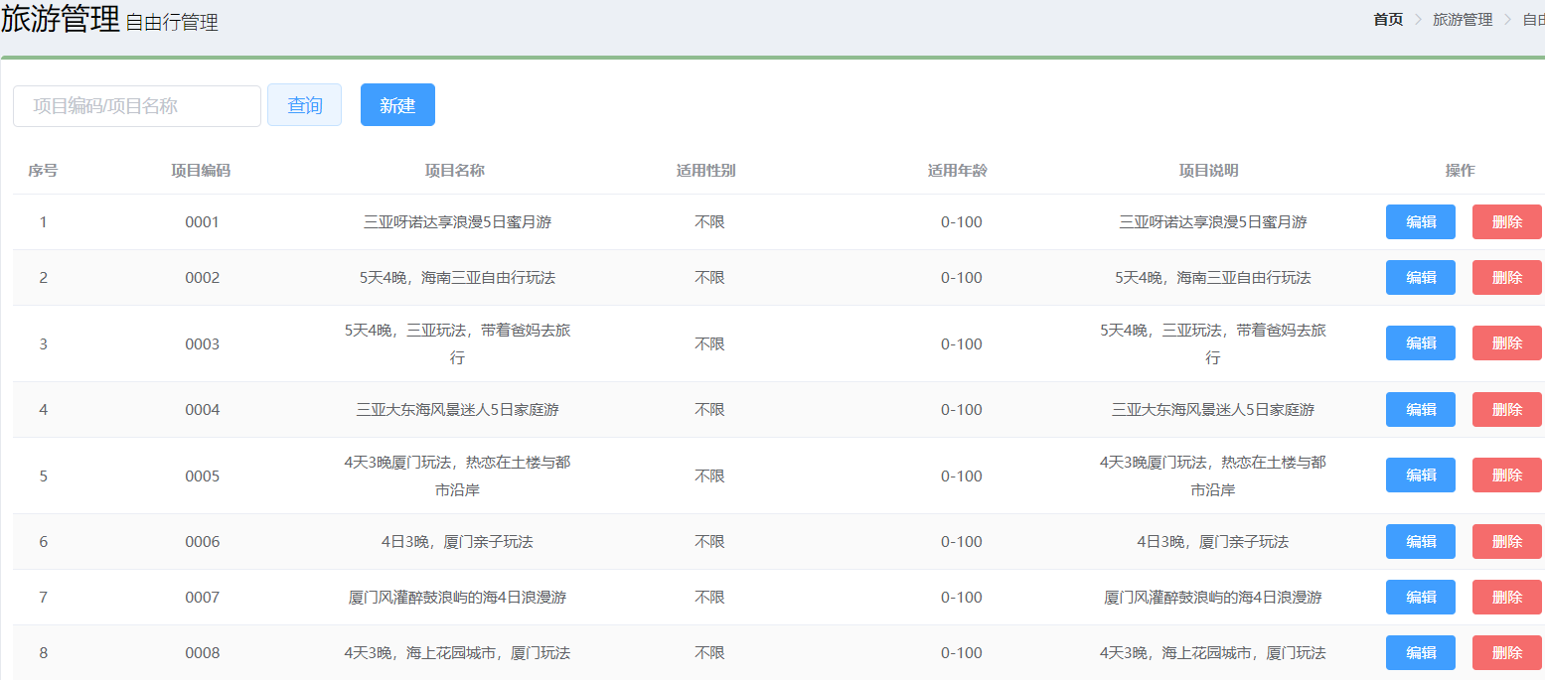

### 【小结】

1：前台代码

（1）定义分页相关模型数据

（2）定义分页方法

* 使用钩子函数，初始化数据

（3）完善分页方法执行时机

* 查询按钮

2：后台代码

（1）TravelItemController.java

（2）TravelItemService.java（服务接口）

（3）TravelItemServiceImpl.java（服务实现类）

在TravelItemServiceImpl服务实现类中实现分页查询方法，基于Mybatis分页助手插件实现分页

**public** PageResult **pageQuery**(Integer currentPage, Integer pageSize, String queryString) {

PageHelper.startPage(currentPage,pageSize);

Page<TravelItem> page = checkItemDao.selectByCondition(queryString);

**return** **new** **PageResult**(page.getTotal(),page.**getResult**());

}

（4）TravelItemDao.java（Dao接口）

（5）TravelItemDao.xml（Mapper映射文件）

<!--条件查询-->

<**select** id="findPage" parameterType="string" resultType="travelItem">

**select** * **from** t_travelitem

<**if** test="value != null and value.length > 0">

**where** code = #{**value**} **or** name like "%"#{**value**}"%"

</**if**>

</**select**>

# ****第四章. 删除自由行****

调用方requestparams子成员：

| **名称** | **类型** | **必要** | **说明** |
| --- | --- | --- | --- |
| id | int | 是 | ID |

调用地址

/travelItem/**delete**.**do**

请求方式 get 请求

### 【目标】

删除自由行

### 【路径】

1：前台代码

（1）：绑定删除单击事件

（2）：弹出确认操作提示（在ElementUI中查找）

（3）：发送ajax请求，执行删除

2：后台代码

（1）TravelItemController.java

（2）TravelItemService.java（服务接口）

（3）TravelItemServiceImpl.java（服务实现类）

（4）TravelItemDao.java（Dao接口）

（5）TravelItemDao.xml（Mapper映射文件）

### 【讲解】

## 4.1. 前台代码

为了防止用户误操作，点击删除按钮时需要弹出确认删除的提示，用户点击取消则不做任何操作，用户点击确定按钮再提交删除请求。

### 4.1.1. ****绑定单击事件****

需要为删除按钮绑定单击事件，并且将当前行数据作为参数传递给处理函数

<**el-button** **size**="mini" **type**="danger" @**click**="handleDelete(scope.row)">删除</**el-button**>

调用的方法

// 删除

handleDelete(row) {

alert(row.id);

}

### 4.1.2. ****弹出确认操作提示****

用户点击删除按钮会执行handleDelete方法，此处需要完善handleDelete方法，弹出确认提示信息。ElementUI提供了$confirm方法来实现确认提示信息弹框效果

// 删除

handleDelete(row) {

// alert(row.id);

**this**.$confirm("确认删除当前选中记录吗？","提示",{type:'warning'}).then(()=>{

//点击确定按钮时只需此处代码

alert('用户点击的是确定按钮');

});

}

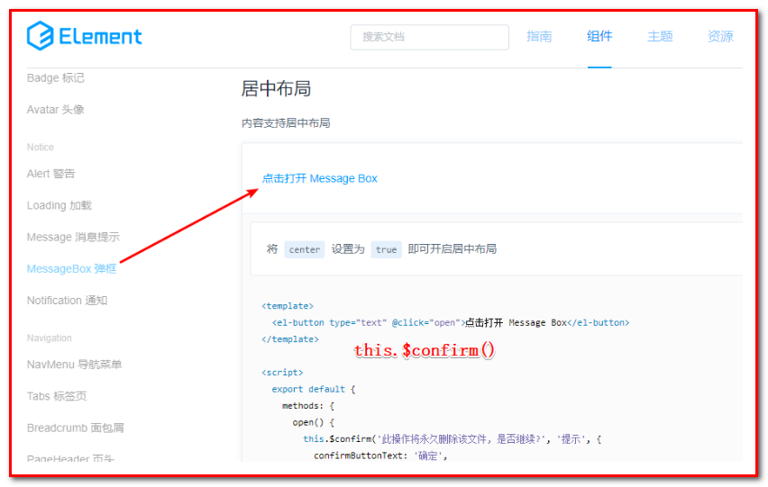

### 4.1.3. ****发送请求****

如果用户点击确定按钮就需要发送ajax请求，并且将当前自由行的id作为参数提交到后台进行删除操作

// 删除

handleDelete(row) {

// alert(row.id);

**this**.$confirm("确认删除当前选中记录吗？","提示",{type:'warning'}).then(()=>{

//点击确定按钮时只需此处代码

// alert('用户点击的是确定按钮');

axios.get("/travelItem/delete.do?id=" + row.id).then((res)=> {

**if**(res.data.flag){

//删除成功

**this**.$message({

message: res.data.message,

type: 'success'

});

//调用分页，获取最新分页数据

**this**.findPage();

}**else**{

//删除失败

**this**.$message.error(res.data.message);

}

});

});

}

## 4.2. ****后台代码****

### 4.2.1. ****Controller****

在 TravelItemController 中增加删除方法

**package** com.atguigu.controller;

**import** com.alibaba.dubbo.config.annotation.Reference;

**import** com.atguigu.constant.MessageConstant;

**import** com.atguigu.entity.PageResult;

**import** com.atguigu.entity.QueryPageBean;

**import** com.atguigu.entity.Result;

**import** com.atguigu.pojo.TravelItem;

**import** com.atguigu.service.TravelItemService;

**import** org.springframework.web.bind.annotation.RequestBody;

**import** org.springframework.web.bind.annotation.RequestMapping;

**import** org.springframework.web.bind.annotation.RestController;

@RequestMapping("/travel")

@RestController

**public** **class** **TravelItemController** {

@Reference

**private** TravelItemService travelItemService;

@RequestMapping("/delete")

**public** Result **delete**(Integer id){

**try** {

travelItemService.deleteById(id);

**return** **new** **Result**(**true**,MessageConstant.DELETE_TRAVELITEM_SUCCESS);

}**catch** (RuntimeException e){

// 运行时异常，表示自由行和跟团游的关联表中存在数据

**return** **new** **Result**(**false**,e.getMessage());

}**catch** (Exception e) {

e.printStackTrace();

**return** **new** **Result**(**false**,MessageConstant.DELETE_TRAVELITEM_FAIL);

}

}

### 4.2.2. ****服务接口****

在 TravelItemService 服务接口中扩展删除方法

**package** com.atguigu.service;

**import** com.atguigu.entity.PageResult;

**import** com.atguigu.pojo.TravelItem;

**public** **interface** **TravelItemService** {

**void** **deleteById**(Integer id);

}

### 4.2.3. ****服务实现类****

注意：不能直接删除，需要判断当前自由行是否和跟团游关联，如果已经和跟团游进行了关联则不允许删除

**package** com.atguigu.service.impl;

**import** com.alibaba.dubbo.config.annotation.Service;

**import** com.atguigu.dao.TravelItemDao;

**import** com.atguigu.entity.PageResult;

**import** com.atguigu.pojo.TravelItem;

**import** com.atguigu.service.TravelItemService;

**import** com.github.pagehelper.Page;

**import** com.github.pagehelper.PageHelper;

**import** org.springframework.beans.factory.annotation.Autowired;

**import** org.springframework.transaction.annotation.Transactional;

@Service(interfaceClass = TravelItemService.class)

@Transactional

**public** **class** **TravelItemServiceImpl** **implements** **TravelItemService** {

@Autowired

**private** TravelItemDao travelItemDao;

@Override

**public** **void** **deleteById**(Integer id) {

// 在删除自由行之前，先判断自由行的id，在中间表中是否存在数据

**long** count = travelItemDao.findCountByTravelItemItemId(id);

// 中间表如果有数据，不要往后面执行，直接抛出异常

// 如果非要删除也可以：delete from t_travelgroup_travelitem where travelitem_id = 1

**if** (count > 0){

**throw** **new** **RuntimeException**("不允许删除");

}

// 使用自由行的id进行删除

travelItemDao.deleteById(id);

}

### 4.2.4. ****Dao接口****

在 TravelItemDao 接口中扩展方法 findCountByTravelItemItemId和 deleteById

**package** com.atguigu.dao;

**import** com.atguigu.pojo.TravelItem;

**import** com.github.pagehelper.Page;

**public** **interface** **TravelItemDao** {

**void** **deleteById**(Integer id);

**long** **findCountByTravelItemItemId**(Integer id);

}

### 4.2.5. ****Mapper映射文件****

在 TravelItemDao.xml 中扩展SQL语句

<!--根据自由行id查询中间关系表-->

<**select** **id**="findCountByTravelItemItemId" **parameterType**="int" **resultType**="long">

select count(*) from t_travelgroup_travelitem where travelitem_id =#{id}

</**select**>

<!--删除-->

<**delete** **id**="deleteById" **parameterType**="int">

delete from t_travelitem where id=#{id}

</**delete**>

### 【小结】

1：前台代码

（1）：绑定删除单击事件

（2）：弹出确认操作提示

（3）：发送ajax请求，执行删除

2：后台代码

（1）TravelItemController.java

（2）TravelItemService.java（服务接口）

（3）TravelItemServiceImpl.java（服务实现类）

（4）TravelItemDao.java（Dao接口）

（5）TravelItemDao.xml（Mapper映射文件）

# ****第五章. 编辑自由行****

① 根据id查询

调用方requestparams子成员：

| **名称** | **类型** | **必要** | **说明** |
| --- | --- | --- | --- |
| id | int | 是 | id |

返回方result子成员：

| **名称** | **名称** | **名称** | **名称** |
| --- | --- | --- | --- |
| id | Integer | 是 | 主键 |
| code | String | 是 | 项目编码 |
| name | String | 是 | 项目名称 |
| sex | String | 是 | 适用性别 |
| age | String | 是 | 适用年龄（范围），例如：20-50 |
| price | Float | 是 | 价格 |
| type | String | 是 | 自由行类型 |
| remark | String | 是 | 项目说明 |
| attention | String | 是 | 注意事项 |

调用地址

/travelItem/findById.**do**

② 编辑更新

调用方requestparams子成员：

| **名称** | **名称** | **名称** | **名称** |
| --- | --- | --- | --- |
| id | Integer | 是 | 主键 |
| code | String | 是 | 项目编码 |
| name | String | 是 | 项目名称 |
| sex | String | 是 | 适用性别 |
| age | String | 是 | 适用年龄（范围），例如：20-50 |
| price | Float | 是 | 价格 |
| type | String | 是 | 自由行类型 |
| remark | String | 是 | 项目说明 |
| attention | String | 是 | 注意事项 |

调用地址

/travelItem/**edit**.**do**

### 【目标】

1：编辑自由行（ID查询，回显）

2：编辑自由行（更新保存，执行update）

### 【路径】

1：前台代码

（1）：点击编辑按钮，绑定单击事件

（2）：弹出编辑窗口回显数据

（3）：发送ajax请求，更改数据保存

2：后台代码

（1）TravelItemController.java

* 跳转到自由行编辑页面
* 编辑保存

（2）TravelItemService.java（服务接口）

（3）TravelItemServiceImpl.java（服务实现类）

（4）TravelItemDao.java（Dao接口）

（5）TravelItemDao.xml（Mapper映射文件）

### 【讲解】

## 5.1. 前台代码

用户点击编辑按钮时，需要弹出编辑窗口并且将当前记录的数据进行回显，用户修改完成后点击确定按钮将修改后的数据提交到后台进行数据库操作。

### 5.1.1. ****绑定单击事件****

需要为编辑按钮绑定单击事件，并且将当前行数据作为参数传递给处理函数

<**el-button** **type**="primary" **size**="mini" @**click**="handleUpdate(scope.row)">编辑</**el-button**>

处理事件：handleUpdate();

// 弹出编辑窗口

handleUpdate(row) {

alert(row.id);

},

### 5.1.2. ****弹出编辑窗口回显数据****

当前页面中的编辑窗口已经提供好了，默认处于隐藏状态。在handleUpdate方法中需要将编辑窗口展示出来，并且需要发送ajax请求查询当前自由行数据用于回显

// 弹出编辑窗口

handleUpdate(row) {

// alert(row.id);

//发送请求获取自由行信息

axios.get("/travelItem/findById.do?id=" + row.id).then((res)=>{

**if**(res.data.flag){

//设置编辑窗口属性，dialogFormVisible4Edit为true表示显示

**this**.dialogFormVisible4Edit = true;

//为模型数据设置值，基于VUE双向数据绑定回显到页面

**this**.formData = res.data.data;

}**else**{

**this**.$message.error("获取数据失败，请刷新当前页面");

}

});

},

### 5.1.3. 发送请求更改数据

在编辑窗口中修改完成后，点击确定按钮需要提交请求，所以需要为确定按钮绑定事件并提供处理函数handleEdit

<**div** **slot**="footer" **class**="dialog-footer">

<**el-button** @**click**="dialogFormVisible4Edit = false">取消</**el-button**>

<**el-button** **type**="primary" @**click**="handleEdit()">确定</**el-button**>

</**div**>

handleEdit()方法

//编辑

handleEdit() {

//表单校验

**this**.$refs['dataEditForm'].validate((valid)=>{

**if**(valid){

//表单校验通过，发送请求

axios.post("/travelItem/edit.do",**this**.formData).then((response)=> {

//隐藏编辑窗口

**this**.dialogFormVisible4Edit = false;

**if**(response.data.flag){

//编辑成功，弹出成功提示信息

**this**.$message({message: response.data.message,type: 'success'});

}**else**{

//编辑失败，弹出错误提示信息

**this**.$message.error(response.data.message);

}

}).finally(()=> {

//重新发送请求查询分页数据

**this**.findPage();

});

}**else**{

//表单校验失败

**this**.$message.error("表单数据校验失败");

**return** false;

}

});

},

## 5.2. ****后台代码****

### 5.2.1. ****Controller****

在 TravelItemController 中增加编辑方法

**package** com.atguigu.controller;

**import** com.alibaba.dubbo.config.annotation.Reference;

**import** com.atguigu.constant.MessageConstant;

**import** com.atguigu.entity.PageResult;

**import** com.atguigu.entity.QueryPageBean;

**import** com.atguigu.entity.Result;

**import** com.atguigu.pojo.TravelItem;

**import** com.atguigu.service.TravelItemService;

**import** org.springframework.web.bind.annotation.RequestBody;

**import** org.springframework.web.bind.annotation.RequestMapping;

**import** org.springframework.web.bind.annotation.RestController;

@RestController

@RequestMapping(value = "/travelItem")

**public** **class** **TravelItemController** {

@Reference

**private** TravelItemService travelItemService;

@RequestMapping("/findById")

**public** Result **findById**(Integer id){

TravelItem travelItem = travelItemService.findById(id);

return new Result(true,MessageConstant.QUERY_TRAVELITEM_SUCCESS,travelItem);

}

@RequestMapping("/edit")

**public** Result **edit**(@RequestBody TravelItem travelItem){

travelItemService.edit(travelItem);

**return** **new** **Result**(**true**,MessageConstant.EDIT_TRAVELITEM_SUCCESS);

}

### 5.2.2. ****服务接口****

在 TravelItemService 服务接口中扩展编辑方法

**package** com.atguigu.service;

**import** com.atguigu.entity.PageResult;

**import** com.atguigu.pojo.TravelItem;

**public** **interface** **TravelItemService** {

TravelItem **findById**(Integer id);

**void** **edit**(TravelItem travelItem);

### 5.2.3. ****服务实现类****

在 TravelItemServiceImpl 实现类中实现编辑方法

**package** com.atguigu.service.impl;

**import** com.alibaba.dubbo.config.annotation.Service;

**import** com.atguigu.dao.TravelItemDao;

**import** com.atguigu.entity.PageResult;

**import** com.atguigu.pojo.TravelItem;

**import** com.atguigu.service.TravelItemService;

**import** com.github.pagehelper.Page;

**import** com.github.pagehelper.PageHelper;

**import** org.springframework.beans.factory.annotation.Autowired;

**import** org.springframework.transaction.annotation.Transactional;

/**

* CheckItemServiceImpl

* dubbo（整合声明式事务处理

* 1：配置applicationContext-tx.xml对类代理，

* 2：@Service(interfaceClass = TravelItemService.class)）

*/

@Service(interfaceClass = TravelItemService.class)

@Transactional

**public** **class** **TravelItemServiceImpl** **implements** **CheckItemService** {

@Autowired

**private** TravelItemDao travelItemDao;

@Override

**public** TravelItem **findById**(Integer id) {

**return** travelItemDao.findById(id);

}

@Override

**public** **void** **edit**(TravelItem travelItem) {

travelItemDao.edit(travelItem);

}

### 5.2.4. ****Dao接口****

在 TravelItemDao 接口中扩展edit方法

**package** com.atguigu.dao;

**import** com.atguigu.pojo.TravelItem;

**import** com.github.pagehelper.Page;

**public** **interface** **TravelItemDao** {

TravelItem **findById**(Integer id);

**void** **edit**(TravelItem travelItem);

### 5.2.5. ****Mapper映射文件****

在 TravelItemDao.xml 中扩展SQL语句

<!--根据自由行id查询自由行信息-->

<**select** **id**="findById" **resultType**="travelItem" **parameterType**="int">

select * from t_travelitem where id = #{id}

</**select**>

<!--

编辑 update t_travelitem set code=#{code},name=#{name} where id=#{id}

-->

<**update** **id**="edit" **parameterType**="travelItem">

update t_travelitem

<**set**>

<**if** **test**="code!=null and code.length>0">

code=#{code},

</**if**>

<**if** **test**="name!=null and name.length>0">

name=#{name},

</**if**>

<**if** **test**="sex!=null and sex.length>0">

sex=#{sex},

</**if**>

<**if** **test**="age!=null and age.length>0">

age=#{age},

</**if**>

<**if** **test**="price!=null">

price=#{price},

</**if**>

<**if** **test**="type!=null and type.length>0">

type=#{type},

</**if**>

<**if** **test**="remark!=null and remark.length>0">

remark=#{remark},

</**if**>

<**if** **test**="attention!=null and attention.length>0">

attention=#{attention},

</**if**>

</**set**>

where id = #{id}

</**update**>

运行程序 http://localhost:82/pages/main.html

### 【小结】

1：前台代码

（1）：点击编辑按钮，绑定单击事件

（2）：弹出编辑窗口回显数据

（3）：发送ajax请求，更改数据保存

2：后台代码

（1）TravelItemController.java

* 跳转到自由行编辑页面
* 编辑保存

（2）TravelItemService.java（服务接口）

（3）TravelItemServiceImpl.java（服务实现类）

（4）TravelItemDao.java（Dao接口）

（5）TravelItemDao.xml（Mapper映射文件）

在TravelItemDao.xml中扩展SQL语句

<!--根据自由行id查询自由行信息-->

<**select** **id**="findById" **resultType**="TravelItem" **parameterType**="int">

select * from t_travelitem where id = #{id}

</**select**>

<!--编辑-->

<**update** **id**="edit" **parameterType**="travelItem">

update t_travelitem

<**set**>

<**if** **test**="code!=null and code.length>0">

code=#{code},

</**if**>

<**if** **test**="name!=null and name.length>0">

name=#{name},

</**if**>

<**if** **test**="sex!=null and sex.length>0">

sex=#{sex},

</**if**>

<**if** **test**="age!=null and age.length>0">

age=#{age},

</**if**>

<**if** **test**="price!=null">

price=#{price},

</**if**>

<**if** **test**="type!=null and type.length>0">

type=#{type},

</**if**>

<**if** **test**="remark!=null and remark.length>0">

remark=#{remark},

</**if**>

<**if** **test**="attention!=null and attention.length>0">

attention=#{attention},

</**if**>

</**set**>

where id = #{id}

</**update**>

### 扩充内容：使用idea批量操作对象属性

第一步：复制代码：

**private** String code;//项目编码

**private** String name;//项目名称

**private** String sex;//适用性别

**private** String age;//适用年龄（范围），例如：20-50

**private** Float price;//价格

**private** String type;//自由行类型，

**private** String remark;//项目说明

**private** String attention;//注意事项

第二步：使用Alt+鼠标拖动

|**private** String code;//项目编码

|**private** String name;//项目名称

|**private** String sex;//适用性别

|**private** String age;//适用年龄（范围），例如：20-50

|**private** Float price;//价格

|**private** String type;//自由行类型

|**private** String remark;//项目说明

|**private** String attention;//注意事项

第三步：使用Ctrl+Shift（跳一个单词），使用Backspace删除，private String/Float

code;//项目编码

name;//项目名称

sex;//适用性别

age;//适用年龄（范围），例如：20-50

price;//价格

type;//自由行类型

remark;//项目说明

attention;//注意事项

第四步：使用Shitf+End（跳到最后），使用Backspace删除;//项目编码等

code,

name,

sex,

age,

price,

type,

remark,

attention,

第五步：使用Ctrl+Backspace，回到一行

code,name,sex,age,price,type,remark,attention,